Koncepční záměry ZŠ Hýskov

2024 – 2028

č. j. 15/2024
ŠKOLA PRO DĚTI,
ŠKOLA PRO RADOST

Vize školy:

Vytvořit školu jako výchovně vzdělávací instituci s přátelskou a tvůrčí atmosférou.

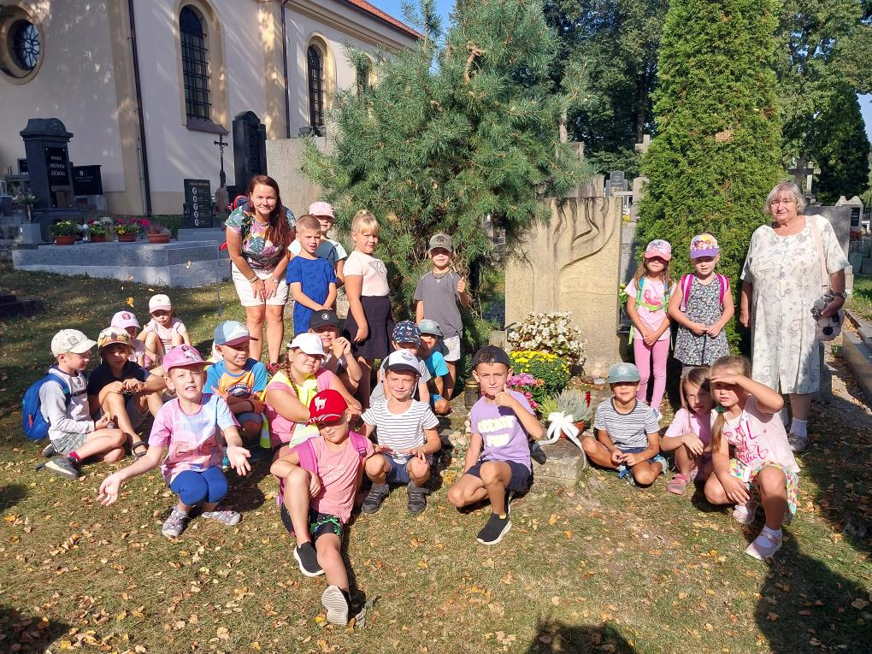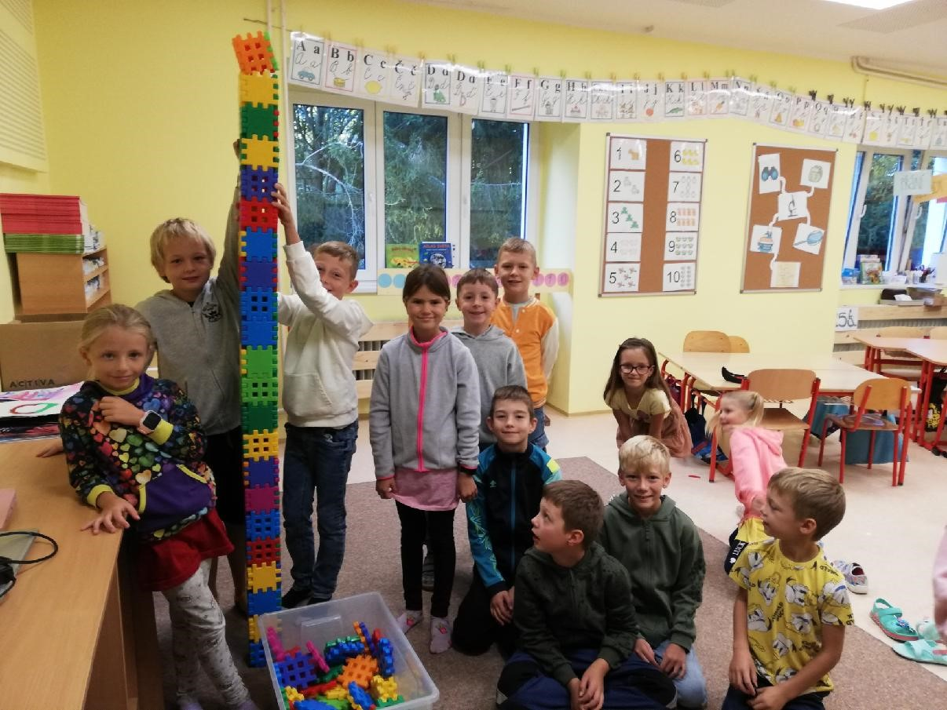
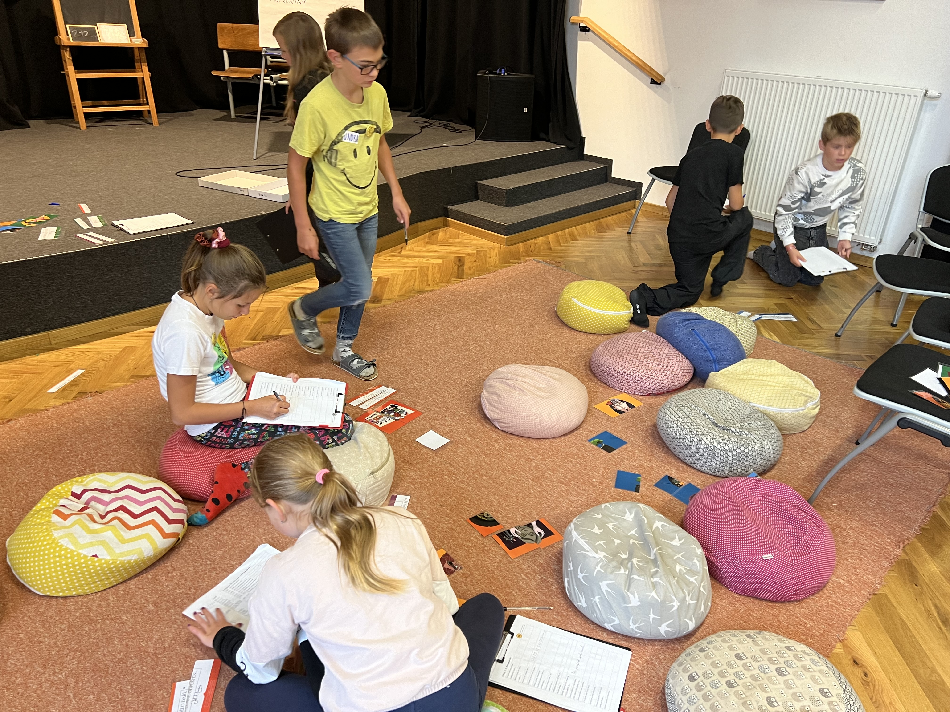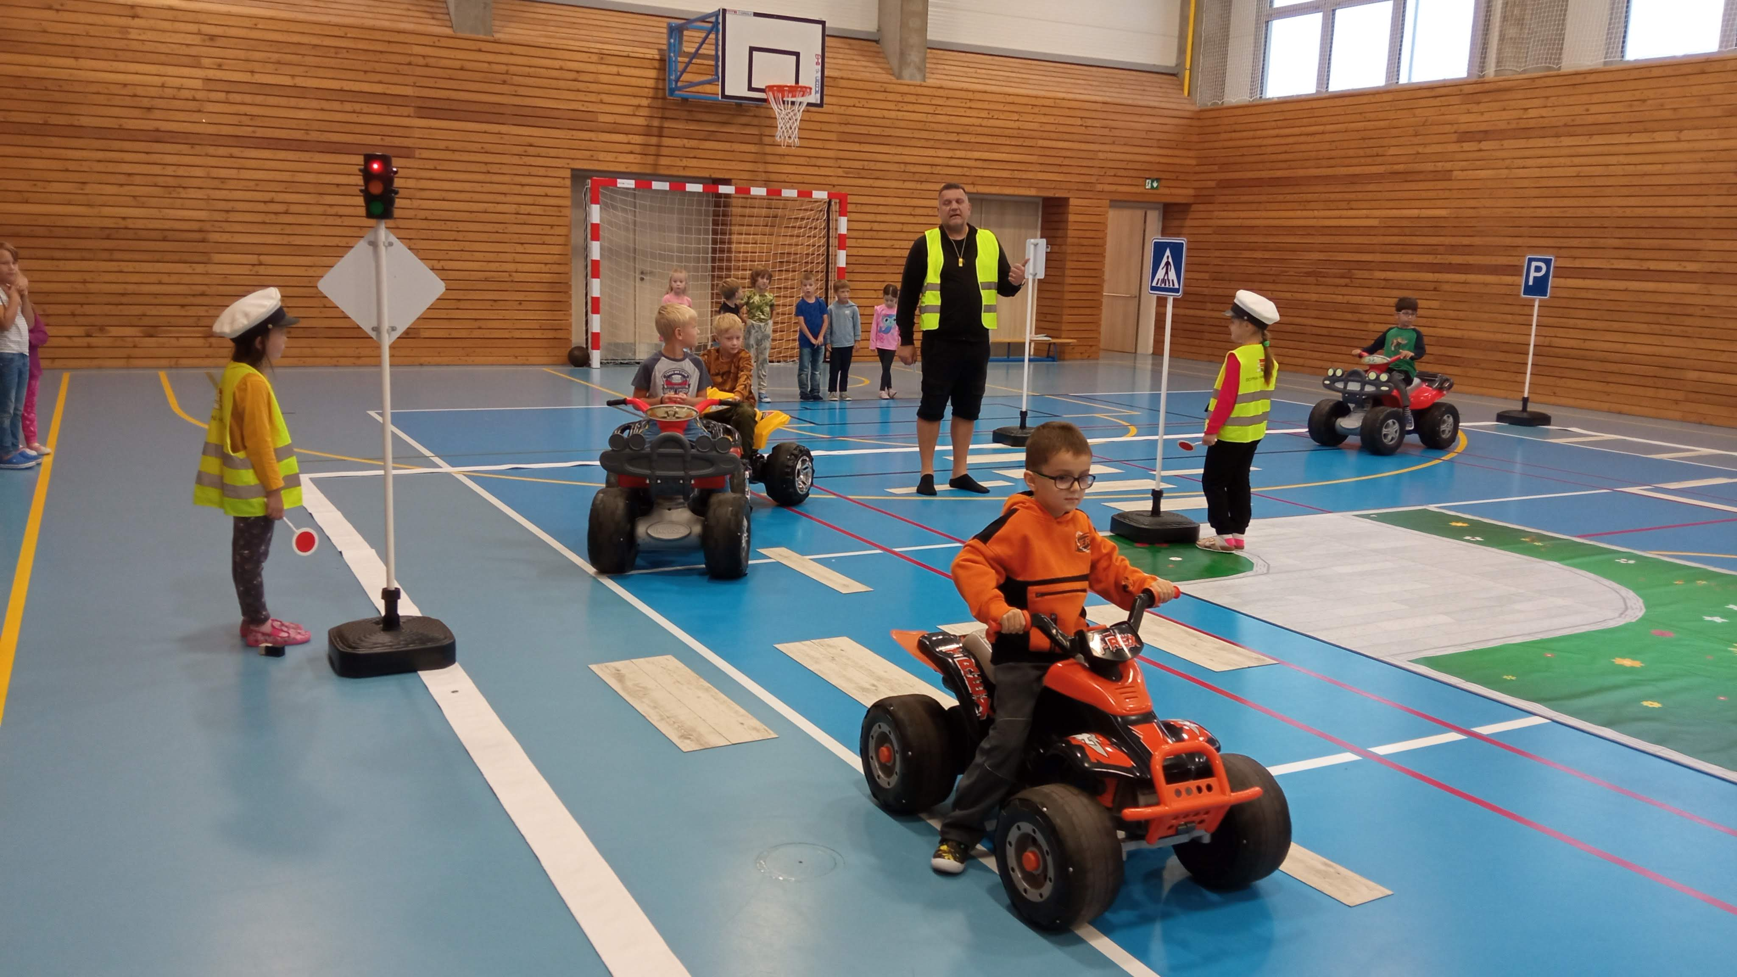
Školní vzdělávací program

Škola pro děti, škola pro radost podle rámcového vzdělávacího programu MŠMT ČR Základní škola, č.j. 16 847/96-2.

Cíle školy
Snaha podporovat citový, rozumový a tělesný rozvoj osobnosti dítěte.
Cílem pedagogického působení v základní škole je samostatný a zodpovědný žák, vybavený znalostmi a dovednostmi pro plnohodnotný život; dokáže tvořivě myslet, účinně komunikovat a spolupracovat, chránit si své fyzické i duševní zdraví; chrání vytvořené hodnoty a životní prostředí, je ohleduplný a tolerantní k jiným lidem.
K dosažení těchto cílů je nutný pedagogický sbor sestavený ze zodpovědných, spolehlivých pedagogických odborníků s přirozenou autoritou a příslušnou kvalifikací.

Zaměření školy a školního vzdělávacího programu

- žáky motivovat k aktivnímu učení - vyhledávat a zpracovávat informace
- vybavit žáky sociálními a mravními hodnotami pro osobní a občanský život
- vytvářet domácí prostředí jako účinnou prevenci proti šikaně i jiným nevhodným jevům
- utvářet jejich národní a státní vědomí
- vybavit je znalostí o životním prostředí a jeho ochraně
- dát jim základy pro zdravý životní styl, rozvíjet tělesné a pohybové dispozice a aktivity
- ucelený systém hodnocení a sebehodnocení (žáků i školy)
- péči věnovat žákům nadaným žákům i těm, kteří potřebují ke své práci více pomoci a času na práci
- integrovat žáky se zdravotním postižením, zdravotním a sociálním znevýhodněním
- podporovat vzdělávání žáků s nedostatečnou znalostí vyučovacího jazyka
- rozvíjet čtenářství žáků s důrazem na čtení elektronických textů při práci on-line
- podporovat digitální vzdělávání
- vyhodnocovat možná rizika digitálních technologií a virtuálního prostředí a efektivněji identifikovat kritická místa školní digitální infrastruktury
- budovat mediální obraz školy
- v prevenci záškoláctví se zaměřit na sledování důvodů absence

Výchozí stav

Silné stránky
- v lidském potenciálu
- podpora pedagogů v oblasti jejich well-beingu a psychohygieny
- všichni zaměstnanci se snaží vyrovnat s požadovanou prací i přes některé náročnější pracovní podmínky: vzdálená tělocvična, chybí venkovní sportoviště, umístění školní družiny a kroužků v učebnách, jídelna mimo areál školy, každodenní odvádění dětí do vzdálené školní jídelny
- v pedagogickém procesu
- kvalifikovanost učitelů
- ochota se vzdělávat
- vzájemná spolupráce
- kreativita
- pracovitost
- v materiálním vybavení, pracovní prostředí
- digitální vybavení
- didaktické pomůcky
- moderní nábytek
- prostorné, vybavené učebny
- zázemí učitelů ve sborovně
- v ostatních faktorech:
- školní družina - vybavení, provoz
- možnost integrace žáka se zdravotním handicapem
- spolupráce s Obcí Hýskov a MŠ Ledňáček
- spolupráce s malotřídními školami
- množství kroužků v budově školy
- možnost žáků vzdělávat se hudebně v budově školy (SZUŠ)
- možnost pobytu dětí venku během velké přestávky

Slabší stránky
- v lidském potenciálu
- velká kumulace pedagogů v malých prostorách
- v materiálním vybavení:
- nedostatečné pokrytí internetem – výkyvy v připojení internetu
- malé skladovací prostory
- v pedagogickém procesu:
- méně pedagogů pro výuku AJ ve vyšším ročníku
- plně využívání digitálního vybavení, problém je i časový při výuce s vysokým počtem žáků a jejich odlišnými schopnostmi

- v ostatních faktorech:
- chybí sportoviště
- prostorově nevyhovující kabinet pro vychovatelky
- vzdálená tělocvična a jídelna

Rizika
- pro naši školu
- naplnění kapacity školy
- malé šatní prostory
- úzké chodby
- pro školství
- administrativa
- nedostatek kvalifikovaných učitelů
- častá kritika školství, učitelů
- vzrůstající stresové zatížení
- pro žáky
- velké množství učiva vede k nedostatku času na procvičení, zažití učiva
- nezájem se vzdělávat mimo školu
- pro rodiče
- pracovní vytížení
- málo času na pomoc dětem s domácí přípravou
- pro učitele
- společenské podceňování práce učitele
- narůstající rizikové chování žáků
- neuspokojivý pocit z výsledků své práce
- pro společnost
- nezájem žáků o vzdělávání
- málo pracovních činností ve škole, v dílnách, na pozemcích školy nebo v obci

Příležitosti
- pro naši školu
- prezentace práce školy prostřednictvím sdělovacích prostředků, třídních schůzek, dnů otevřených dveří, web. stránek
- rozvíjet zájmovou činnost
- spolupráce s ostatními malotřídními školami, s MŠ Ledňáček
- spolupráce se zřizovatelem a Školskou radou
- prezentace prací žáků na veřejnosti
- zapojení rodičů a veřejnosti do chodu školy
- odborná péče pro integrované žáky
- pro školství:
- vytvořit podmínky přátelské a spolupracující atmosféry pro lidi flexibilní, pracovité a vzdělané
- pro žáky
- potlačit negativní postoje problémových jedinců ničících klidné klima školy
- pro rodiče
- zapojit se do chodu školy (besedy, projekty, setkání na akcích školy)
- využívat Dny otevřených dveří, třídní schůzky, konzultační hodiny, Školskou radu, výchovného poradce
- diskuse a spolupráce při řešení problémů materiálně – technického zabezpečení

Náš cíl: profil absolventa
- schopnost kritického myšlení
- připravenost na další studium
- připravenost na budoucí život
- uvědomění, že vzdělávání se není ztrátou času
- konstruktivní komunikace s lidmi
- schopnost řešení problémových situací
- schopnost překonávání stresu
- radost z vydařené práce
- zdravé sebevědomí
- schopnost pomoci druhému
- schopnost spolupráce

Dosažení cíle:

Pedagogický proces
- respektovat osobnost dítěte, posilovat jeho zdravé sebevědomí, vzbuzovat jeho
zvídavost a podněcovat jeho všestranné aktivity, dodržovat Úmluvu o právech dítěte
- posilovat v žácích pozitivní přístup k lidem a ke světu
- rozvoj tvořivého a kritického myšlení žáků účinnou motivací, vzbuzováním zájmu o
školní práci (moderní vyučovací metody, technologie, skupinová práce, projekty)
- vytvořit podmínky pro rozvoj, uplatnění a úspěch každého žáka
- vytvářet u žáků ohleduplný vztah a úctu k přírodě, životnímu prostředí, ke zdraví
- systematicky a preventivně vést žáky proti vandalismu, násilí a šikaně, k prevenci a zneužívání návykových látek ve škole
- vyčlenit učivo důležité a méně důležité a tím eliminovat přetíženost žáků, používat aktivizační prvky, zpestřovat výuku, vzbuzovat zájem o spolupráci, tvořivost, rozvíjet sebeřízení žáků
- vést děti od memorování poznatků k získávání a třídění informací
- individuální přístup a diferenciace výuky
- zapojovat žáky do zajímavých školních projektů
- prezentovat práci žáků prostřednictvím soutěží

Personální oblast
- kvalifikovaný pedagogický sbor, zvyšovat odbornou úroveň pedagogického sboru dalším vzděláváním v anglickém jazyce, v IT oblasti
- podpořit optimismus, radost z práce s dětmi – potlačit syndrom vyhoření
- uvědomit si výhody práce pedagoga, pracovní prostředí, spolupráce s inteligentními lidmi, sociální jistoty
- vytvářet otevřenou, klidnou atmosféru ve škole budovanou na partnerských vztazích, toleranci, vzájemné úctě, spolupráci a pocitu odpovědnosti
- neformální setkávání zaměstnanců mimo školní prostředí nebo mimo pracovní dobu
- oceňovat objektivně výsledky práce pedagogů podle kritérií pro hodnocení a odměňování pro získání většího pocitu úspěchu a radosti z práce

Spolupráce s rodiči
- prohlubovat součinnost školy a rodiny
- usilovat o soulad ve výchovném působení
- předcházet záškoláctví a jiným negativním jevům u žáků
- zmírňovat negativní postoje ke vzdělávání

Finanční oblast a oblast materiálně technického zabezpečení
- zlepšovat estetický vzhled školy, jejich vnitřních prostorů a jejího okolí
- podílet se na rozšíření školy
- vybavovat školu učebnicemi, knihami, encyklopediemi, pomůckami, vyučovací a další technikou tak, aby vše přispívalo ke vzbuzení zájmu žáků o vzdělávání, zlepšování jejich aktivity při učení a napomáhalo k dobrému vytváření jejich znalostí, dovedností
- obnovovat školu IT technikou
- využít sponzory k vybavení a činnostem školy
Změna tohoto vnitřního předpisu podléhá projednání pedagogické radě školy a školské radě.

Tento vnitřní předpis nabude platnosti a účinnosti dnem 15. 10. 2024.

Projednáno na pg. radě 30. 9. 2024, schváleno na ŠR 1. 10. 2024, projednáno na RO 14. 10. 2024.
V Hýskově 30. 9. 2024 Mgr. Lenka Štětková

